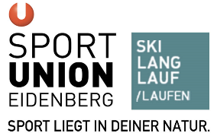
Einladung zum
Nachwuchstraining
der Sektion Skilanglauf

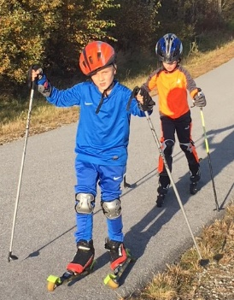
Wann: ab 08. Mai 2018,
jeden Dienstag um 18.00 Uhr
Wo: Sportplatz Untergeng
(bzw. nach Bedarf)

Das solltest du bitte mitnehmen:
Laufbekleidung, Sportschuhe, Getränk

Das bieten wir:
spielerische, freudvolle leichtathletische Grundausbildung (Laufen, Springen, Werfen, Fangen)
ab Juli: Geschicklichkeitsübungen auf Skirollern und mit Inlineskates
im Winter: Spiele auf Langlaufskiern, Erlernen der klassischen und freien Technik (Skating)

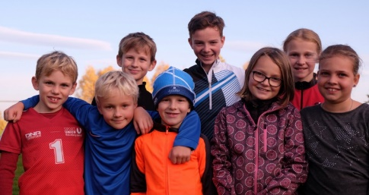
Du bewegst dich gerne,
dann komm zu uns!
Wir freuen uns auf dich!

Florian, Lisa, Manuel, Maria, Marlene, Monika, Sepp, Toni
(staatlich geprüfte Trainer, Instruktoren)
Einladung zum
Nachwuchstraining
der Sektion Skilanglauf

Wann: ab 08. Mai 2018,
jeden Dienstag um 18.00 Uhr
Wo: Sportplatz Untergeng
(bzw. nach Bedarf)

Das solltest du bitte mitnehmen:
Laufbekleidung, Sportschuhe, Getränk

Das bieten wir:
spielerische, freudvolle leichtathletische Grundausbildung (Laufen, Springen, Werfen, Fangen)
ab Juli: Geschicklichkeitsübungen auf Skirollern und mit Inlineskates
im Winter: Spiele auf Langlaufskiern, Erlernen der klassischen und freien Technik (Skating)

Du bewegst dich gerne,
dann komm zu uns!
Wir freuen uns auf dich!

Florian, Lisa, Manuel, Maria, Marlene, Monika, Sepp, Toni
(staatlich geprüfte Trainer, Instruktoren)

